TUGAS PBO

Nama: Nasywa Zahra Zettira

Kelas: XI RPL

Absen: 30

1.)Source code input “Scanner Angka 01”

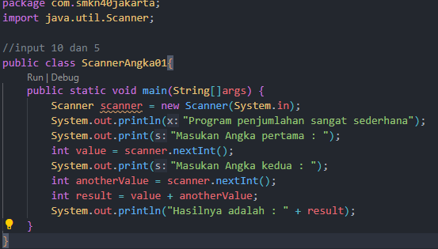

Hasil outputnya:

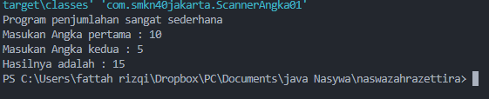

2.)Source code input “Scanner Angka 02”

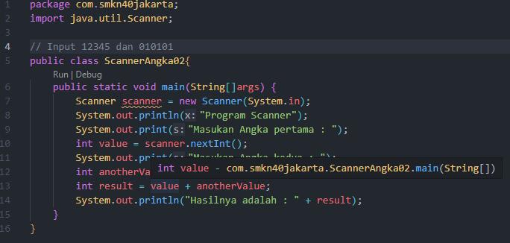

Hasil outputnya:

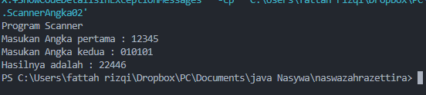

3.)Source code input “Scanner Angka 03”

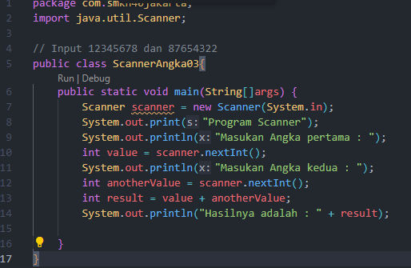

Hasil outputnya:

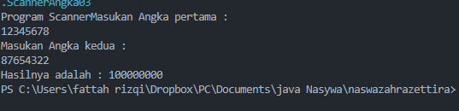

4.)Source code input “Scanner String 01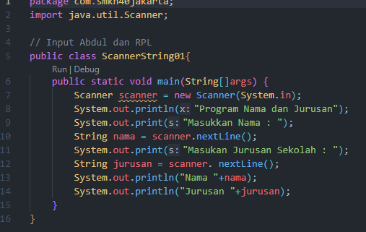

Hasil outputnya:

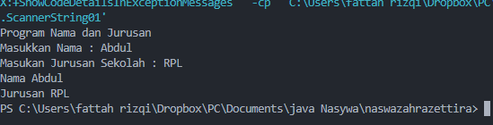

5.)Source code input “Scanner String 02”

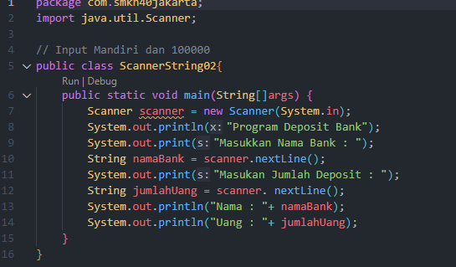

Hasil outputnya:

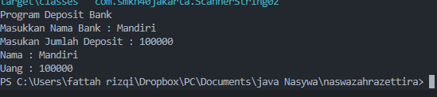

6.)Source code input “Scanner String 03”

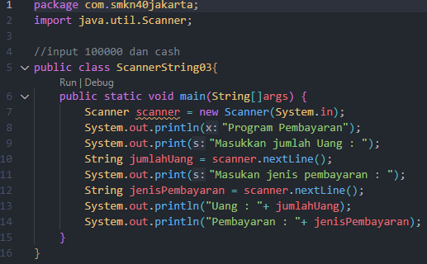

Hasil outputnya:

